
BON DE COMMANDE
VERRES ET VINS
75ème ANNIVERSAIRE

Nom, Prénom : ……………………………………………………………..
Adresse : ……………………………………………………………..
……………………………………………………………..
No de téléphone : ……………………………………………………………..
Email : ………………………………………………………..……

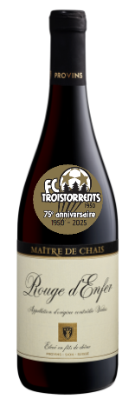
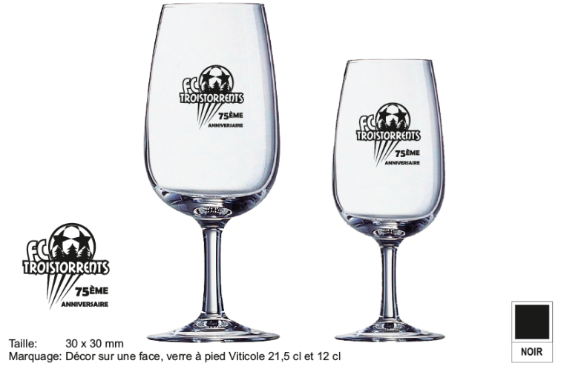

Par carton de 6 pièces :

Verre à pied 12cl CHF 7.00/verre Nbre de cartons : ……….
Verre à pied 21.5cl CHF 6.00/verre Nbre de cartons : ……….

Bouteille 75ème Rouge d’Enfer 75cl CHF 30.00/bouteille Nbre de bouteilles : …….

Pack bouteille 75ème Rouge d’Enfer, 75cl et verres :

1 bouteille, 3 verres 21.5cl CHF 48.00/pack Nbre de packs : …………
3 bouteilles, 6 verres 21.5cl CHF 126.00/pack Nbre de packs : …………

Total de la commande : CHF ________

Règlement en cash ou par TWINT à réception de la commande.

Renseignements supplémentaires auprès de Michael Gay au 079 475 95 03.

Date : ………………………….. Signature : …………………………..

